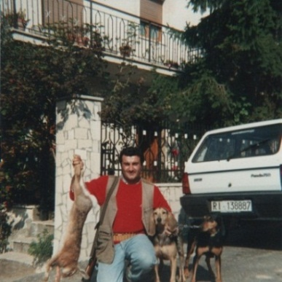
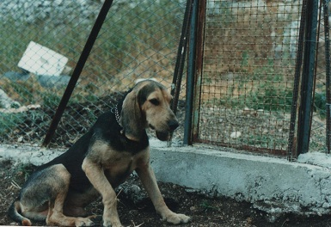
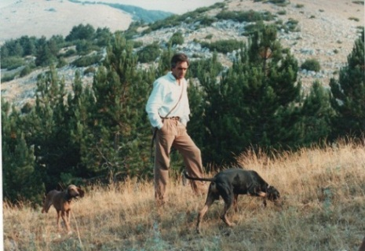
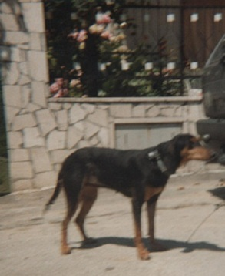
Mi chiamo Sergio De Angelis sono nato il 12/10/64 a Rieti. Vivo in un piccolo paese dell’alta Sabina, Poggio San Lorenzo. Da circa 30 anni allevo segugi, una passione che coltivo fin da bambino, essendo mio padre, i miei nonni e gran parte dei miei parenti, tutti abili cacciatori. Nel 1982, non appena maggiorenne, acquisisco la licenza di caccia e mi viene regalato un cucciolo di Setter incrociato con il Breton, che allevo con entusiasmo, il cucciolo chiamato Trilly, si rivelerà un piccolo campione per il riporto, più per sua natura e per fortuna, che per mio merito. Dopo circa un anno allevo il mio primo segugio, una femmina di nome Zara, pelo raso nero di 7 mesi, mai addestrata, ma nel giro di poco tempo, riuscirà a lavorare e qualche volta anche a scovare la lepre. Successivamente decido di acquistare un segugio puro e su consiglio di un vecchio amico, contatto un famoso “segugista”, Rodolfo Del Treste, residente a Mentana (RM), dal quale acquisterò il mio primo cucciolo che chiamerò Buk. Da questo incontro, la mia “carriera” di cacciatore e “segugista”, subirà una svolta. Nel giro di 3 mesi Buk e Zara mi regaleranno grosse soddisfazioni, dopo un anno Buk diventerà un vero fenomeno, a tal punto da far incuriosire Del Treste, che vorrà vederlo.
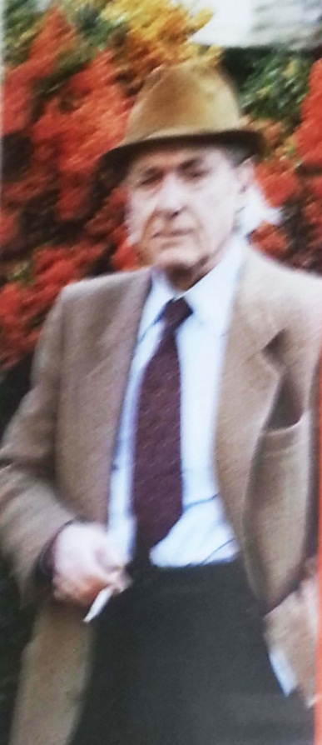
Rodolfo Del Treste negli anni 85/90 era già un “segugista” famoso in tutta Italia, pupillo dell’Avvocato Gildo Fioravanti e grande frequentatore di gare cinofile, nel tempo diventeremo amici e mi chiederà di addestrare altri suoi cani e partecipare con lui a gare ed esposizioni cinofile.
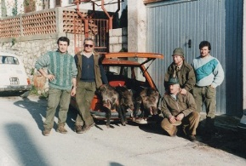
Essendo interessato anche alla caccia al cinghiale, sempre tramite il mio amico “Franchino”, conosco Giovanni Petruccioli, grande “cinghialaio” con il quale dal 1989 in poi, insieme a Del Treste, iniziamo a partecipare a gare ed esposizioni cinofile su tutto il territorio nazionale. Con Petruccioli creiamo anche una squadra per la caccia al cinghiale, composta da alcuni miei parenti e alcuni suoi amici. Nello stesso periodo 89/90 Rodolfo Del Treste, mi invita a Rascino, posto incantevole per il segugio, dove l’avvocato Fioravanti ha in affitto un rifugio, per addestrare i suoi cani. Conosco l’avvocato, persona distinta e molto riservata, un’icona per il segugismo, al quale Del Treste aveva già parlato del mio Buk.
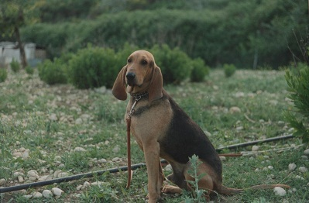
Nel 1989 nasce il cane che segnerà la mia vita da allevatore, Fritz, anche se io ancora non lo sapevo…
L’avvocato, curioso di vedere all’opera il mio Buk, mi invita a trascorrere con lui qualche periodo al rifugio con i segugi. Rodolfo Del Treste e Giovanni Petruccioli, mi regalano un cucciolo (Fritz), nato da Brio (Jona) di Sorbo, cane dell’avvocato e da una cagna di Petruccioli. In uno di questi incontri, l’avvocato una mattina mi onora della sua presenza ed esce con me a vedere Buk. La stessa sera, l’avvocato, inizia un discorso con me “ L’allevamento è una cosa seria”, dice, poi mi chiede se il mio intento è di allevare segugi o solo di andare a caccia. Ovviamente risposi che volevo allevare segugi e li arrivò la brutta notizia, secondo lui, Buk era si, forte per la caccia alla lepre, ma non era un cane perfetto fisicamente e soprattutto non adatto per la muta, per cui onde evitare delle monte impreviste, seppur a malincuore, seguii il suo consiglio di “toglierlo” dall’allevamento.
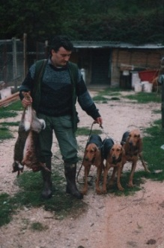
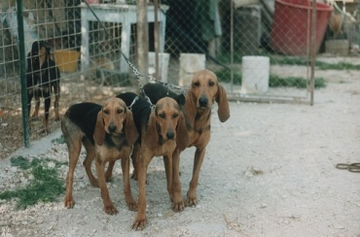
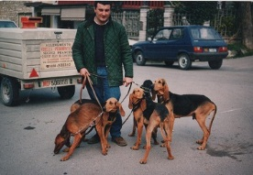

Fritz divenne un ottimo cane di centro, grande naso e soprattutto RIPRODUTTORE oltre che un bellissimo esemplare. In quel periodo l’avvocato stava scrivendo il suo primo libro sui segugi e decise di pubblicare alcune mie foto. Fritz nato nel 1989, visse 12 anni regalandomi grosse soddisfazioni nella caccia ma soprattutto nell’allevamento. Nel 2001 in seguito alla sua morte e per altri motivi, decisi di smettere con la caccia alla lepre e di dedicarmi esclusivamente all’allevamento di cani da cinghiale. In tutte le razze che ho allevato , ho sempre cercato omogeneità ed equilibrio, struttura metodo e intelligenza, oltre ovviamente alle doti venatorie, il campione, il capo muta e soprattutto il RIPRODUTTORE.
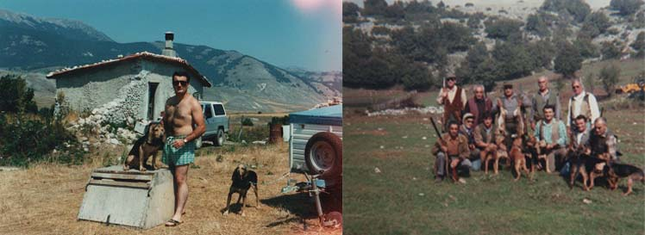

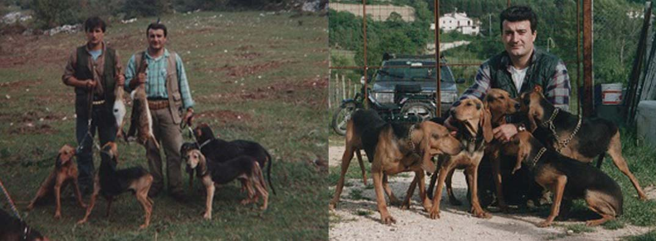
Ho allevato diverse razze, Vandeani, Petit bleu, Arigeois, Posavatz ed anche alcuni soggetti meticci particolarmente bravi per la caccia al cinghiale.
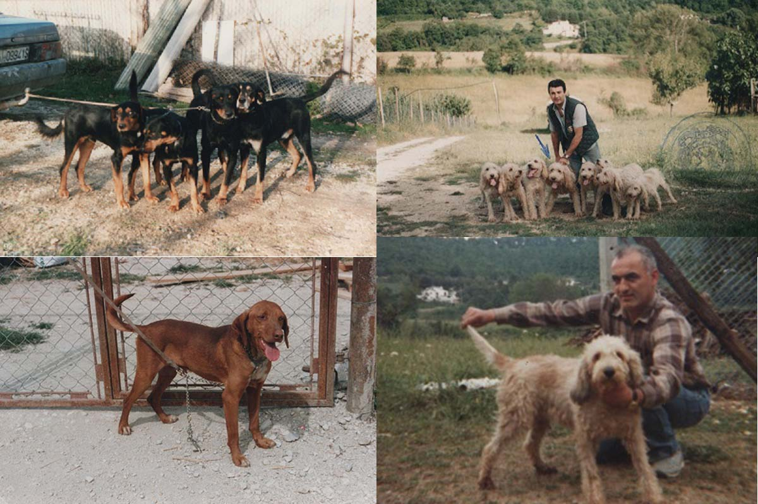
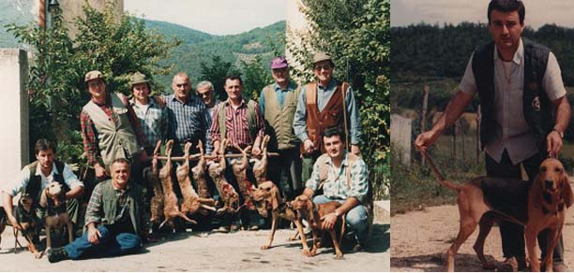
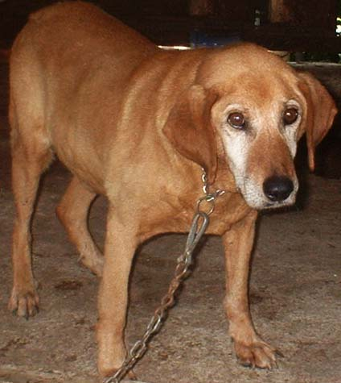
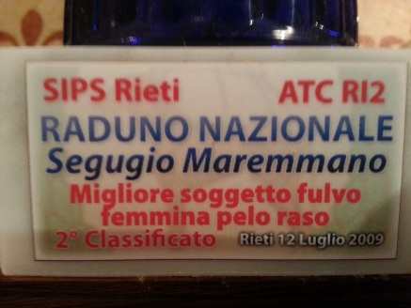
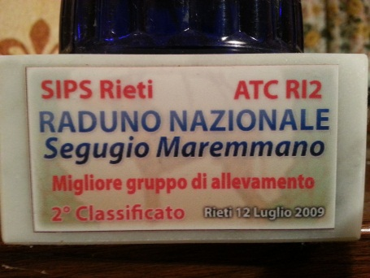
Dal 1995 al 2007 ho avuto la più grande fortuna che potesse capitare ad un cacciatore di cinghiali: il cane dei sogni, il fenomeno, solo chi lo ha visto all’opera può capire la grandezza di Billy, bel maremmano rosso pelo raso, coda mozza. Purtroppo non era “ un riproduttore”, dopo alcuni tentativi, decido di non farlo più montare, ma stavolta consapevole di quello che stavo facendo, lo tenni fino alla sua morte, perché era troppo forte per la caccia. Ho acquistato vari maremmani rossi pelo raso, e ho cominciato ad allevarli. A maggio 2006 nasce Jack, maremmano rosso pelo raso, bellissimo esemplare, bravo a caccia e soprattutto “riproduttore”. Il 12 Luglio 2009 a Rieti, in uno degli ultimi raduni nazionali per il riconoscimento del segugio maremmano, iscrivo 6 cani: Jack, Bandito, Pedalino, Vienna, Berta e Rosina. Il suddetto raduno, oltre a riconoscere i soggetti più tipici, era anche una gara fra tutti i cani iscritti quel giorno. Nella mia categoria “Segugi maremmani fulvi pelo raso”, vinco praticamente tutto: Jack miglior soggetto fulvo pelo raso, Rosina miglior femmina, tutti insieme miglior gruppo allevamento e alla fine Jack si aggiudica anche il “BEST-SHOW, cioè cane più bello di tutto il raduno.
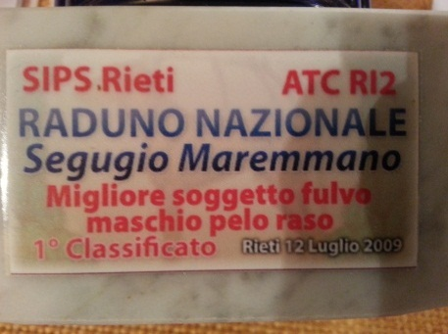

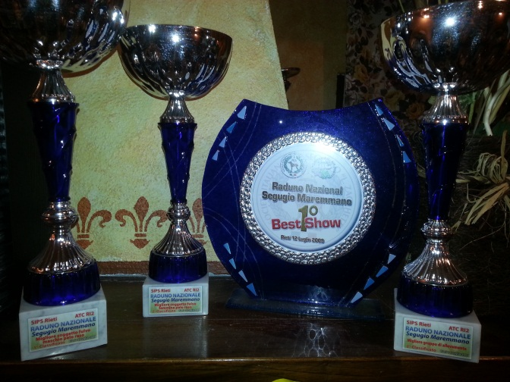
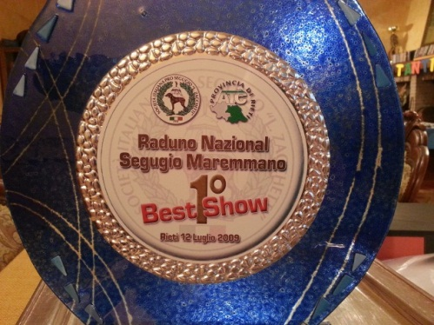
Nelle stagioni venatorie 2010/11 e 2011/12 riesco ad andare a caccia con una muta composta dai 15 ai 23 Segugi Fulvi Pelo Raso. Nel 2012, l’ ENCI mi concede l’affisso “ DI COLLE SORVO”. Mi auguro di poter continuare a lungo nell’attività di allevamento di questa razza, sempre con l’imperativo di migliorarmi, perché non dimentichiamo mai che “L’Allevamento è una cosa seria”.

